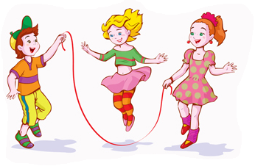**VEEBRUAR**

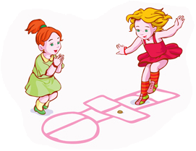**01.02 – 05.02**

**KUMMIKEKS JA TRIPS-TRAPS TRULL,**

**MÄDAMUNA JA SINA OLED KULL!**

**Teema:**

**Vanavanemate mängud**



**VANAVANEMATE PIDU 04.03. KELL 16.30**



******08.02 – 12.02**

**09.02 vastlatrall koos sõbraga**

**11.02 möödub 90 aastat Heljo Männi sünnist**

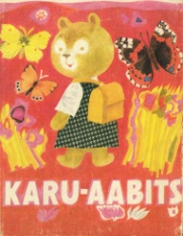

** 12.02 väike sõbrapäevatrall!**

**15.02 – 26.02**



**SÕIDAME SIIA, SÕIDAME SINNA,**

**SÕIDAME MAALE, SÕIDAME LINNA.**



**Teema: Minu kodu Eestimaa,teised rahvused Eestis, transport**

**24.02 EESTI VABARIIGI SÜNNIPÄEV**

**25.02. VABARIIGI AASTAPÄEVA AKTUS**